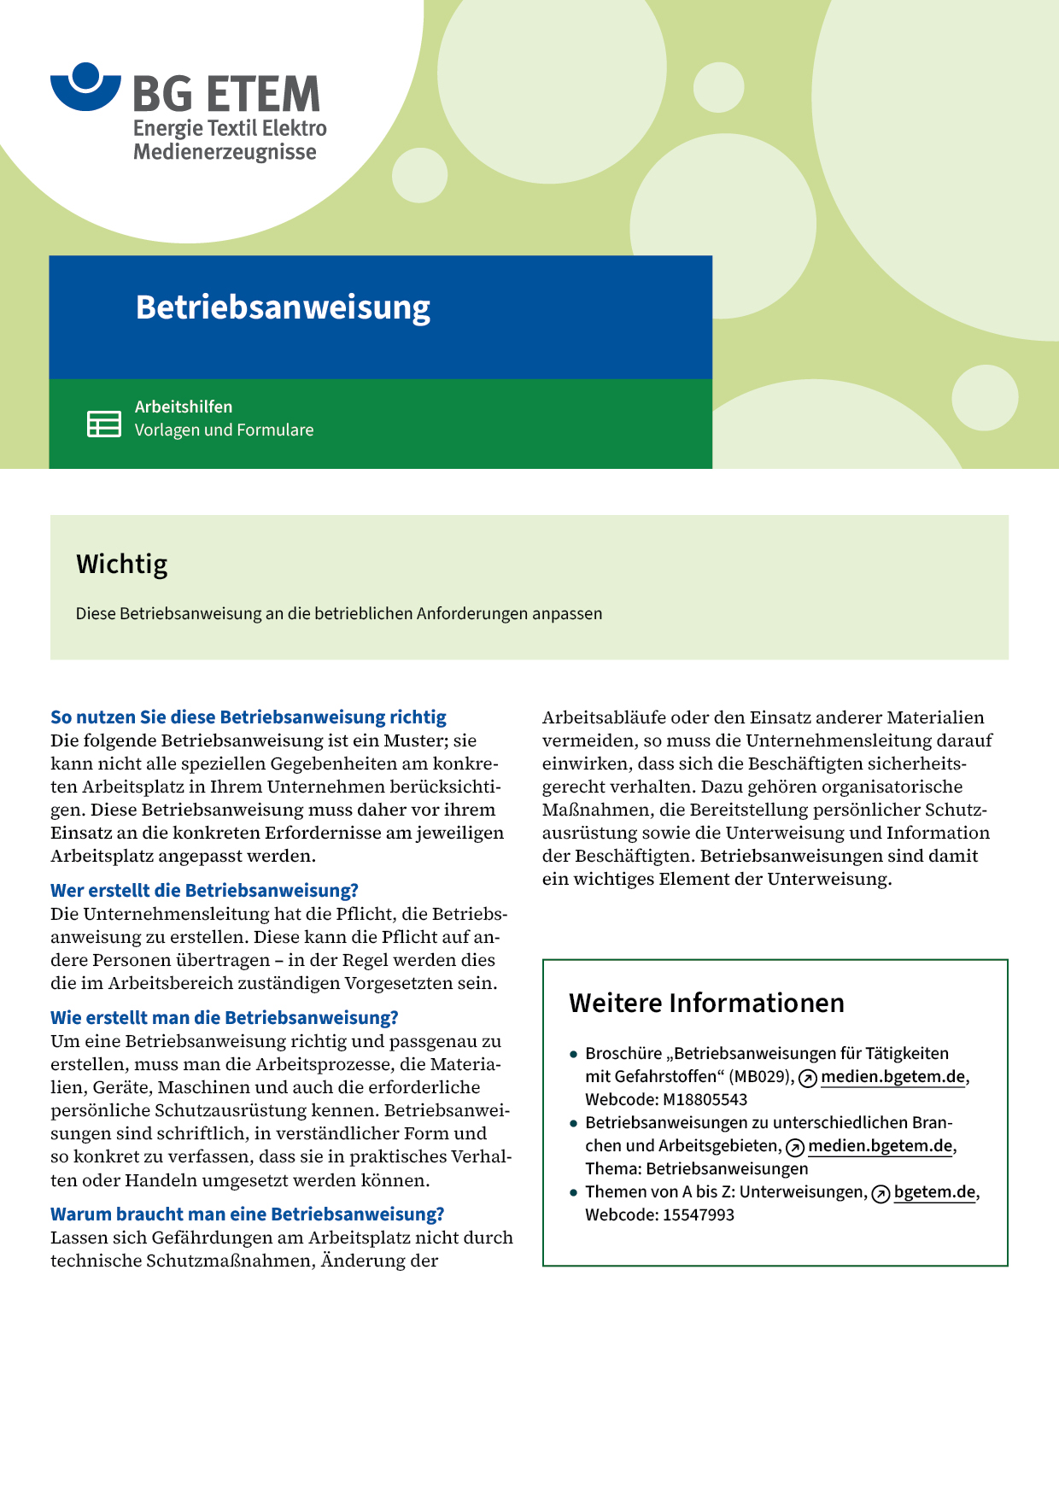

|  |  |  |  |  |
| --- | --- | --- | --- | --- |
| Firma:  Arbeitsbereich: Optische Werkstatt  Verantwortlich:  Unterschrift | | Betriebsanweisung  GEM. § 14 GEFSTOFFV  Diese Muster-Betriebsanweisung muss vor Verwendung an die tatsächlichen  Betriebsverhältnisse angepasst werden.  Arbeitsplatz: Reinigungsplatz  Tätigkeit: Reinigen von optischen  Gläsern | Stand:  B018 | |
| Gefahrstoffbezeichnung | | | | |
| Die Reinigungsflüssigkeiten sind: Aceton, Propanol-2, Spiritus | | | | |
| Gefahren für Mensch und Umwelt | | | | |
| **Gefahr** | * Dämpfe haben eine höhere Dichte als Luft (sinken zu Boden) und sind leicht  entzündbar * Das Einatmen von Dämpfen kann zu Übelkeit, Schwindel und Kopfschmerzen führen * Kann die Augen und die Atemwege/Schleimhäute reizen * Hautkontakt führt zur Entfettung der Haut * Wassergefährdend, nicht in die Kanalisation geben | | |  |
| Schutzmaßnahmen und Verhaltensregeln | | | | |
|  | * Hautkontakt durch Benutzen von Hilfsmitteln (Pinzette, Taucheinrichtung etc.) ausschließen * Behälter nach Gebrauch wieder dicht verschließen * Hautschutzmittel benutzen: Schutz (vor der Arbeit)        Reinigung (vor Pausen und Arbeitsschluss)       Pflege (nach der Arbeit) * Am Arbeitsplatz nicht rauchen, essen oder trinken und hier keine Lebensmittel aufbewahren * Sonstige Zündquellen (Brenner, Flamme) fernhalten * Reste nicht in den Ausguss kippen, sondern in den Sicherheitsbehälter        für Lösemittel geben | | |  |
| Verhalten im Gefahrfall | | | | |
|  | * Im Brandfall: Vorhandenen Feuerlöscher       benutzen Vorgesetzten informieren Verschüttete Lösemittel: * Größere Mengen Lösemittel mit Universalbinder       aufnehmen * Kleinere Mengen Lösemittel mit Putztuch aufnehmen Dabei lösemittelbeständige Handschuhe       benutzen   Notruf | | | |
| Erste Hilfe | | | | |
|  | * Hautkontakt: Benetzte Haut mit Hautreinigungsmittel        und Wasser reinigen * Bei Übelkeit und Benommenheit Vorgesetzten informieren, ggf. Arzt aufsuchen * Spritzer im Auge sofort mit viel Wasser (Augendusche) ausspülen, ggf. Augenarzt  aufsuchen   Ersthelfer       Telefon: | | | |
| Sachgerechte Entsorgung | | | | |
|  | * Mit Lösemittel getränkte Tücher sowie gebrauchten Universalbinder in verschließbare Behälter       geben * Volle Behältnisse Frau/Herrn Tel.:       zur Entsorgung geben   **Datum:**       **Unterschrift:** | | | |